Pécs2010 - Európa Kulturális Fővárosa

A KULTURÁLIS VÁROS UTÁN

a kultúra új szerepei a városfejlesztésben
nemzetközi konferencia
Pécs, 2010. szeptember 24-25.

A Pécsett ősszel megrendezésre kerülő konferencia a városfejlesztés, az építészet és a kultúra, a kreatív iparágak új területeit és kapcsolatait vizsgálja. Az elmúlt évek globális válságsorozatai nyomán megváltozott gazdasági, politikai közeg mellett a technológia és a hálózatok egyre növekvő jelentősége is átformálta a városi nyilvánosság helyszíneit és azok működését. Ezek a folyamatok új viszonyokat teremtenek központ és perifériák, épített terek és felhasználóik között, de egyúttal új kulturális és innovációs szerepeket is kínálnak az építészeti, intézményi és infrastrukturális fejlesztésben.

Az élvonalbeli nemzetközi szakmai és akadémiai szereplők részvételével zajló program a világszerte legújabb példákat és módszereket bemutatva vázol fel lehetséges stratégiákat a kulturális városfejlesztésben és a szakmák együttműködésében.

Témaadó előadók:
Franco Bianchini, Juan Herreros és Saskia Sassen.

További felkért előadók többek között:
Matej Bejenaru, Bodó Balázs, Bryan Boyer, Fabien Girardin, Adam Greenfield, Bas van Heur, Sabine Knierbein, Bert van Meggelen, Fabrice Raffin, Dominique Rouillard, Richard Russell, Nada Svob-Dokic, Jakub Szczesny, Kai Vöckler.

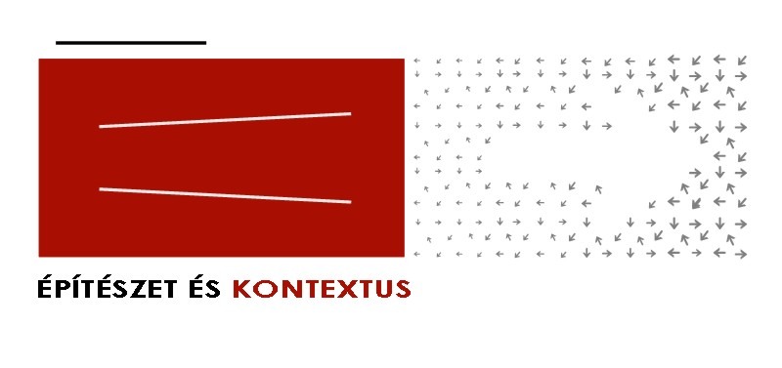
További információk
- www.ek2010.hu

Tematikai felelősök
- Szemerey Samu és Polyák Levente

A Konferencia lebonyolítói és partnerei:
- Dél-Dunántúli Építész Kamara
- PTE Pollack Mihály Műszaki Kar
- PTE BTK Kommunikációs és Médiatudományi Tanszék
- MUT Tolna-Baranyai csoportja

A Konferencia támogatói:
- Pécs2010 Menedzsmentközpont Nonprofit Kft.
- Hungarofest Nonprofit Kft.
- Magyar Építész Kamara
- Magyar Építőművészek Szövetsége

